Тест: помните ли вы героев Великой Отечественной войны?

22 июня — день начала Великой Отечественной войны. В ее историю вписали свои имена тысячи солдат — те, кто не боялся рисковать, спасая товарищей, жертвовал собой ради Родины, открыто вступал в схватку с превосходящим противником и побеждал его. Вместе с порталом «Культура.РФ» проверьте, знаете ли вы героев нашей страны.
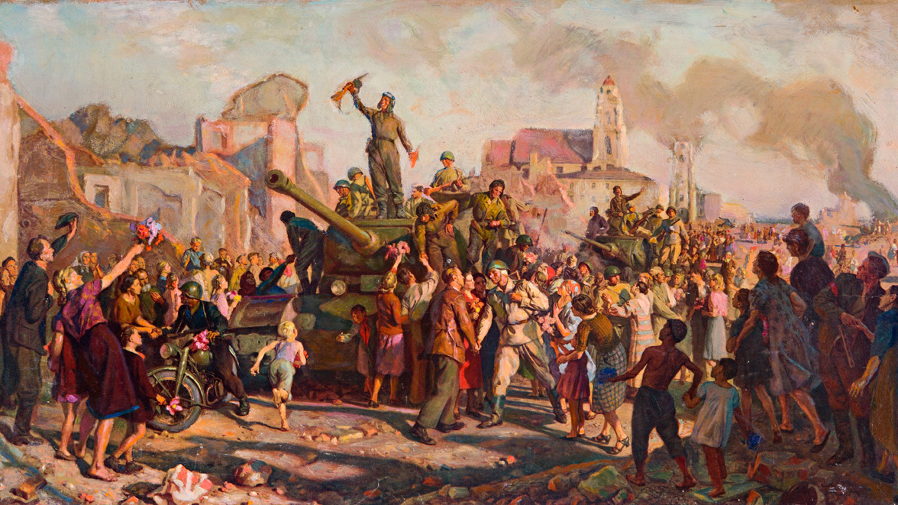
Пройти тест вы сможете по этой ссылке:
https://www.culture.ru/materials/208109/test-pomnite-li-vy-geroev-velikoi-otechestvennoi-voiny

